Лабораторна робота №3
Тема: Основи роботи з JS.
Мета: попрацювати з онлайновим текстовим редактором.
Хід роботи:
Всі файли створені в процесі виконання роботи знаходяться в репозиторії на площадці github: https://github.com/MrMostliker/WebT-KB231-Dmytro_Potapenko
Завдання 1
Ми спробуємо попрацювати з онлайновим текстовим редактором. Тож перше, що слід зробити це перейти за посиланням: https://codepen.io/ та зареєструватись.
Тепер спробуємо написати свій перший скрипт. За допомогою функції alert виведіть на екран традиційну фразу «Hello, world!».
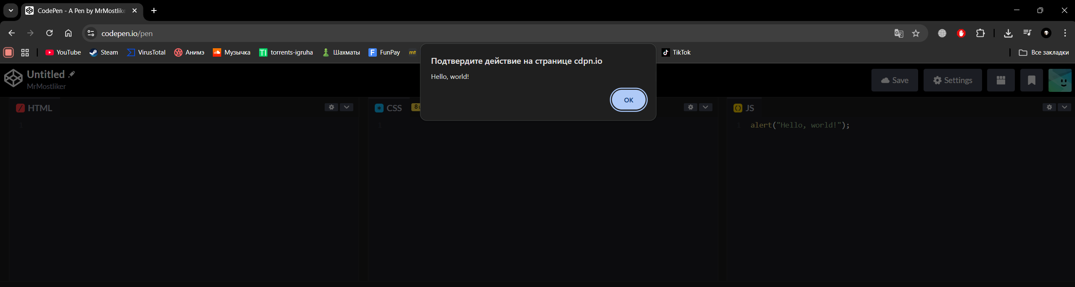

Завдання 2
Далі нам необхідно створити просту веб-сторінку, яка б запитувала в користувача його ім’я за допомогою модального вікна, записувала дані в змінну та виводила фразу «Привіт, “ім’я яке ввів користувач”».
Для виконання даного завдання нам знадобляться функції prompt та alert.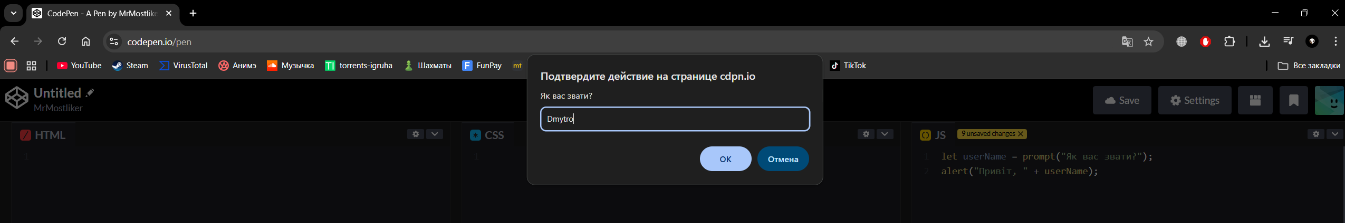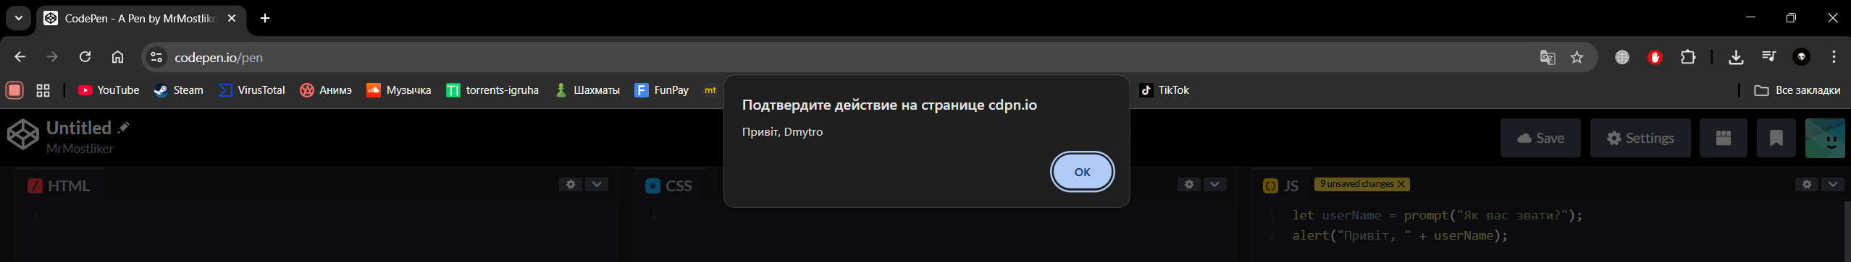

Завдання 3
Тепер спробуємо створити простий калькулятор який буде додавати два числа. Попередньо ці числа ми попросимо ввести користувача.
Для виконання даного завдання нам знову знадобляться функції prompt та alert, а також унарний оператор +, для перетворення рядків у числа, адже модальне вікно завжди повертає в якості результату значення у вигляді рядку.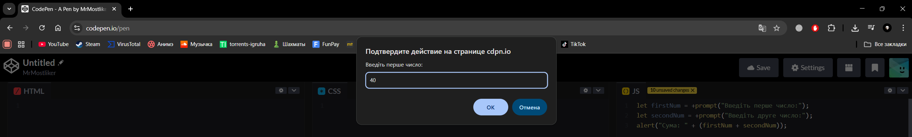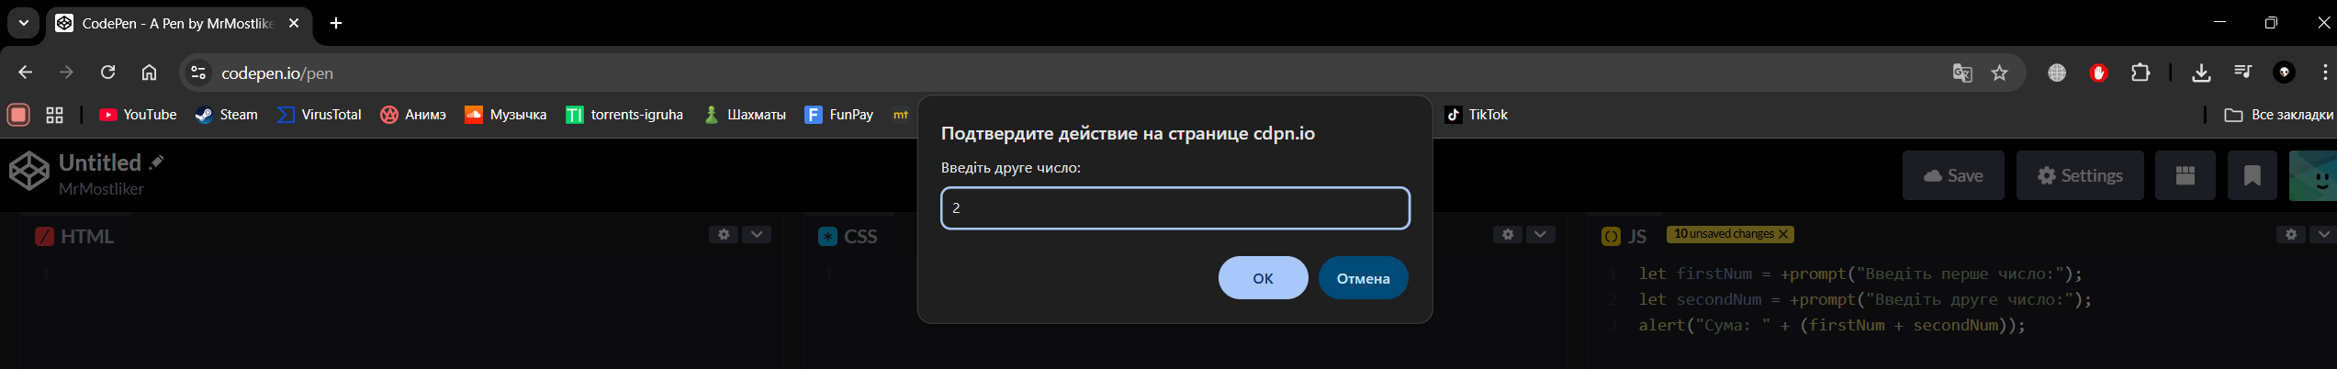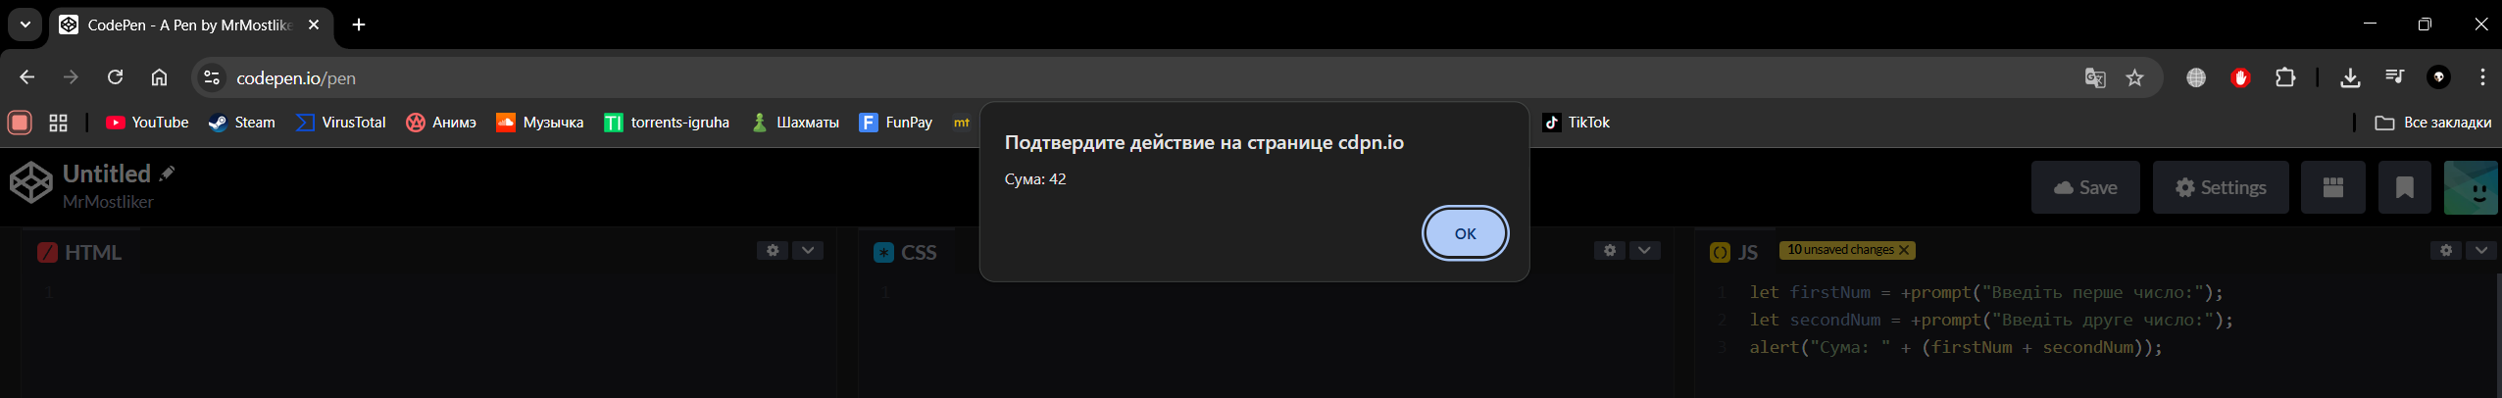

Завдання 4
Використовуючи конструкцію if…else, оператори порівняння та вже відомі модальні вікна напишіть скрипт, який буде запитувати у користувача в якому році Україна стала незалежною. Далі відповідь необхідно перевірити, якщо користувач введе значення більше ніж 1991, треба вивести модальне вікно з текстом «Ні, раніше», якщо користувач введе число менше, ніж 1991 треба вивести модальне вікно з текстом: «Ні, пізніше», а якщо користувач введе 1991, вивести модальне вікно з текстом «Вірно!».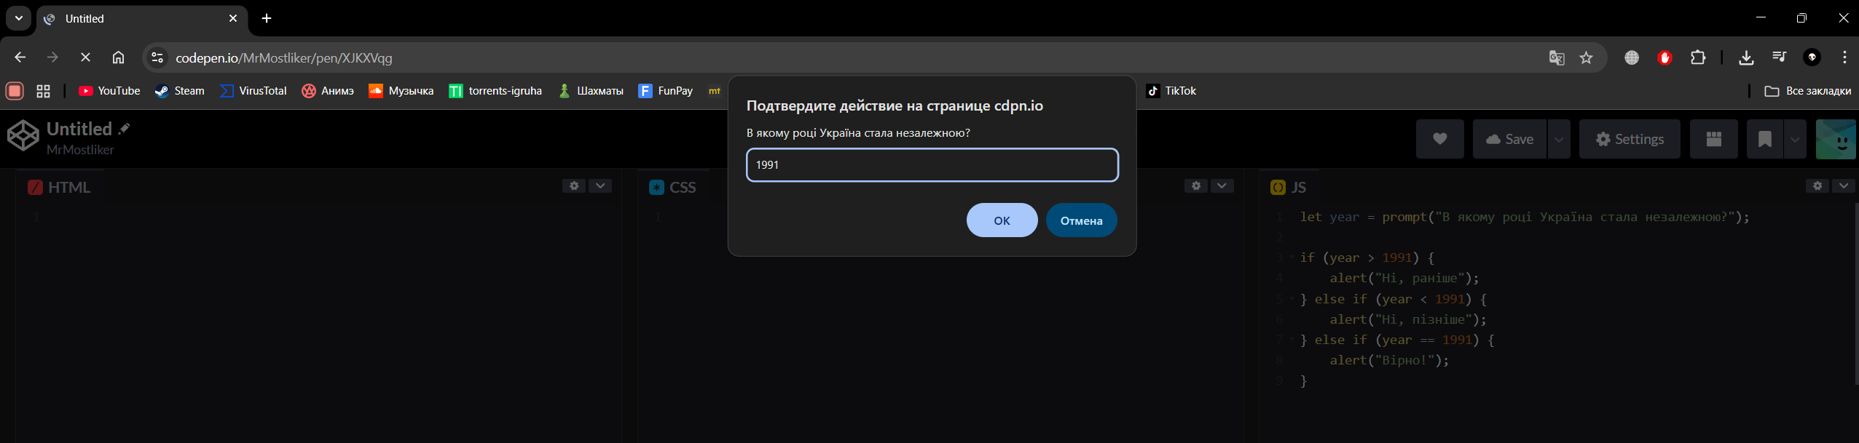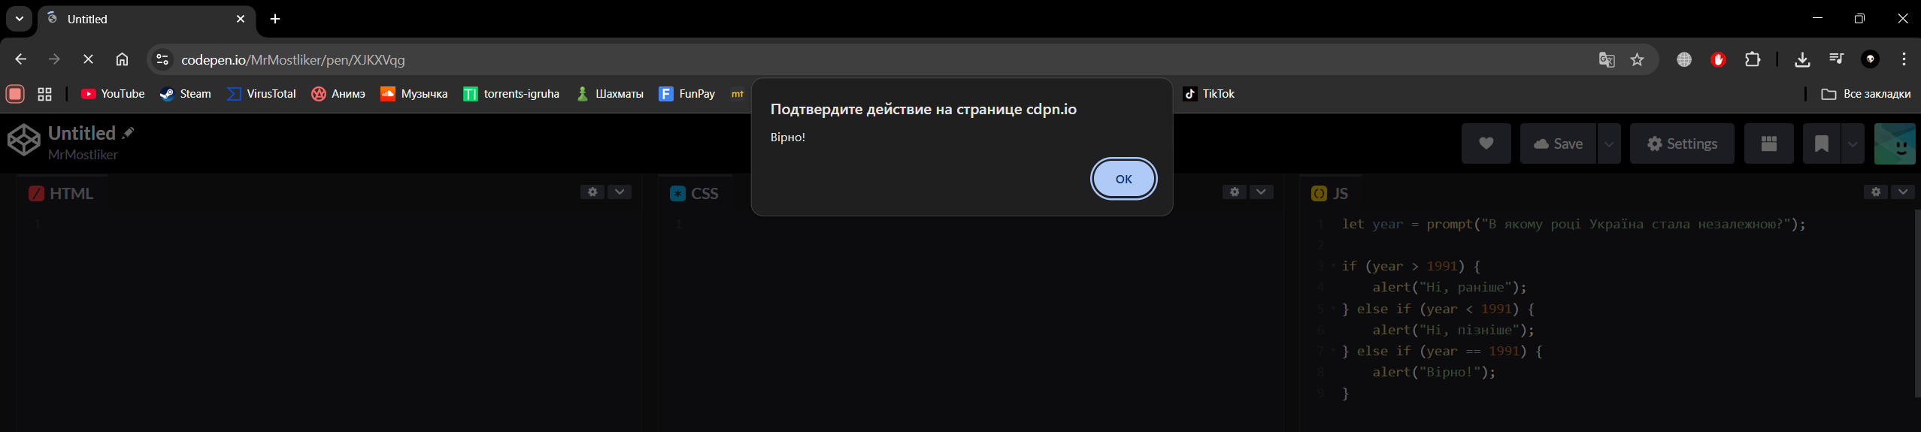

Завдання 5
Напишіть скрипт, який буде питати логін (prompt). Якщо відвідувач вводить «Адмін», то питати пароль, якщо натиснув скасування (escape) – виводити (alert) «Вхід скасовано», якщо вводить щось інше - «Я вас не знаю».
Потім запитувати та перевіряти пароль. Якщо введений пароль «123456», то виводити «Ласкаво просимо!», інакше -«Пароль невірний», при скасуванні - «Вхід скасовано».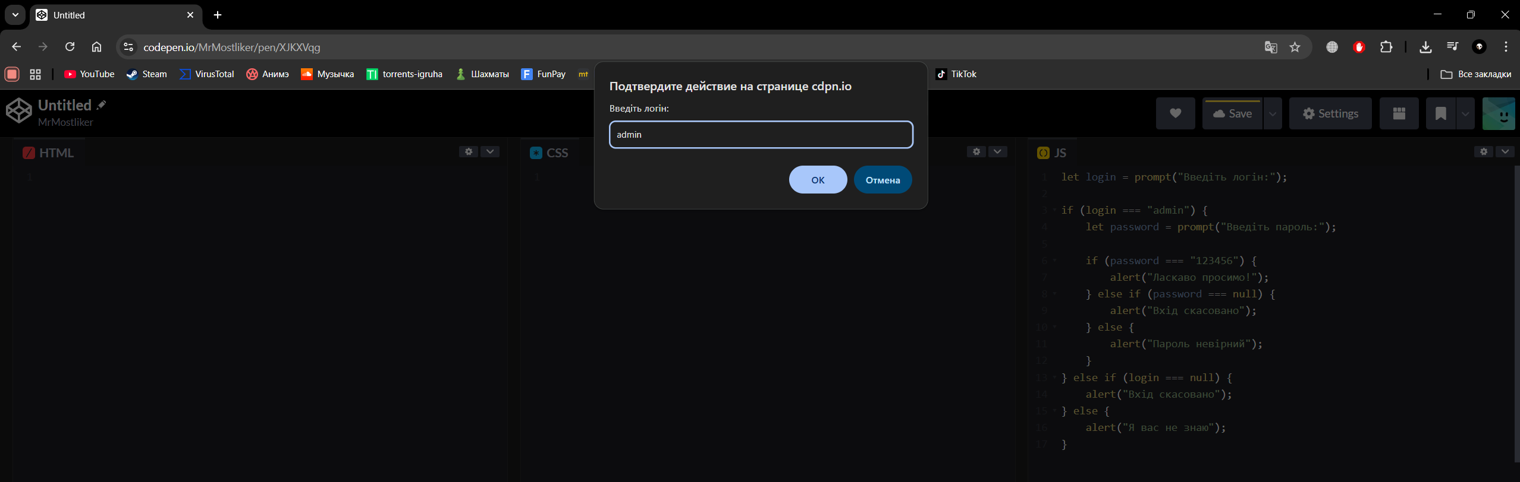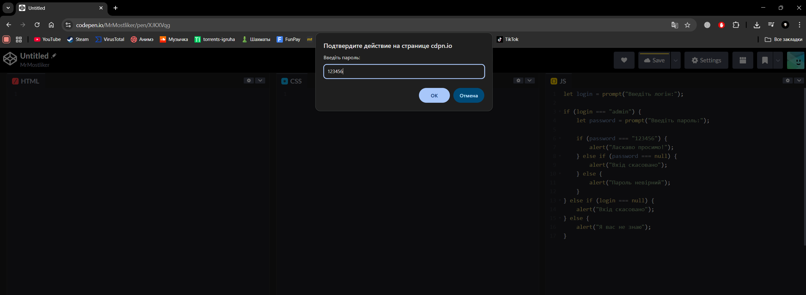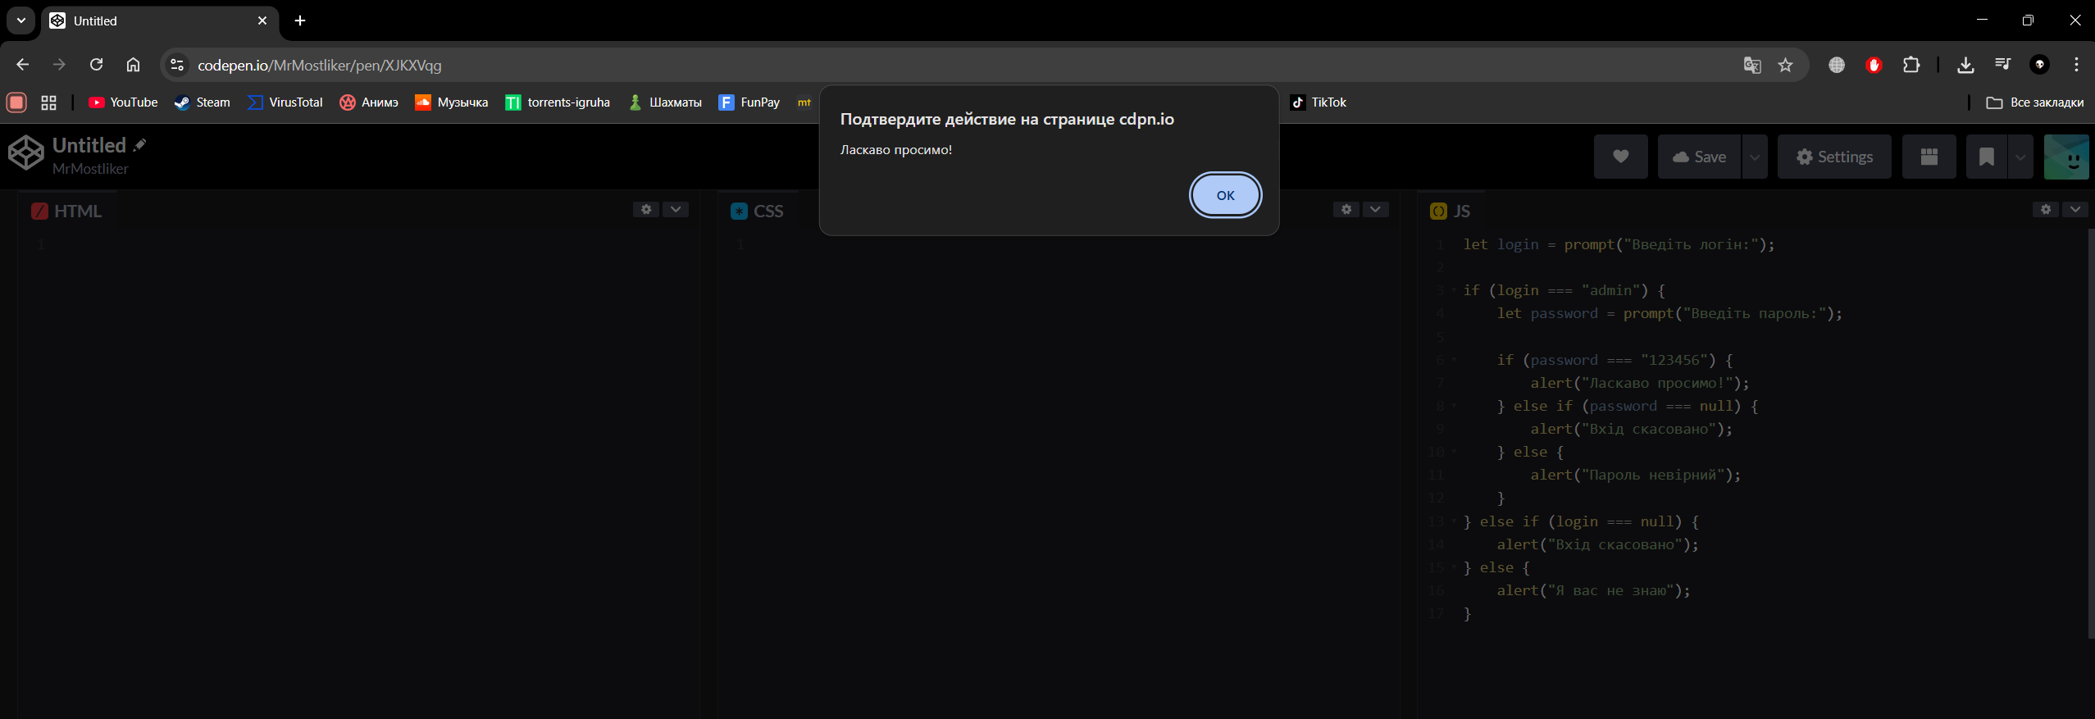

Завдання 6-7
В цьому завданні ми напишемо першу функцію. Завдання буде написати функцію min, яка буде повертати менше з двох чисел, які ми будемо передавати їй в якості параметрів. Доповніть скрипт з попереднього завдання таким чином, щоб функція min отримувала в якості параметрів значення, які введе користувач.
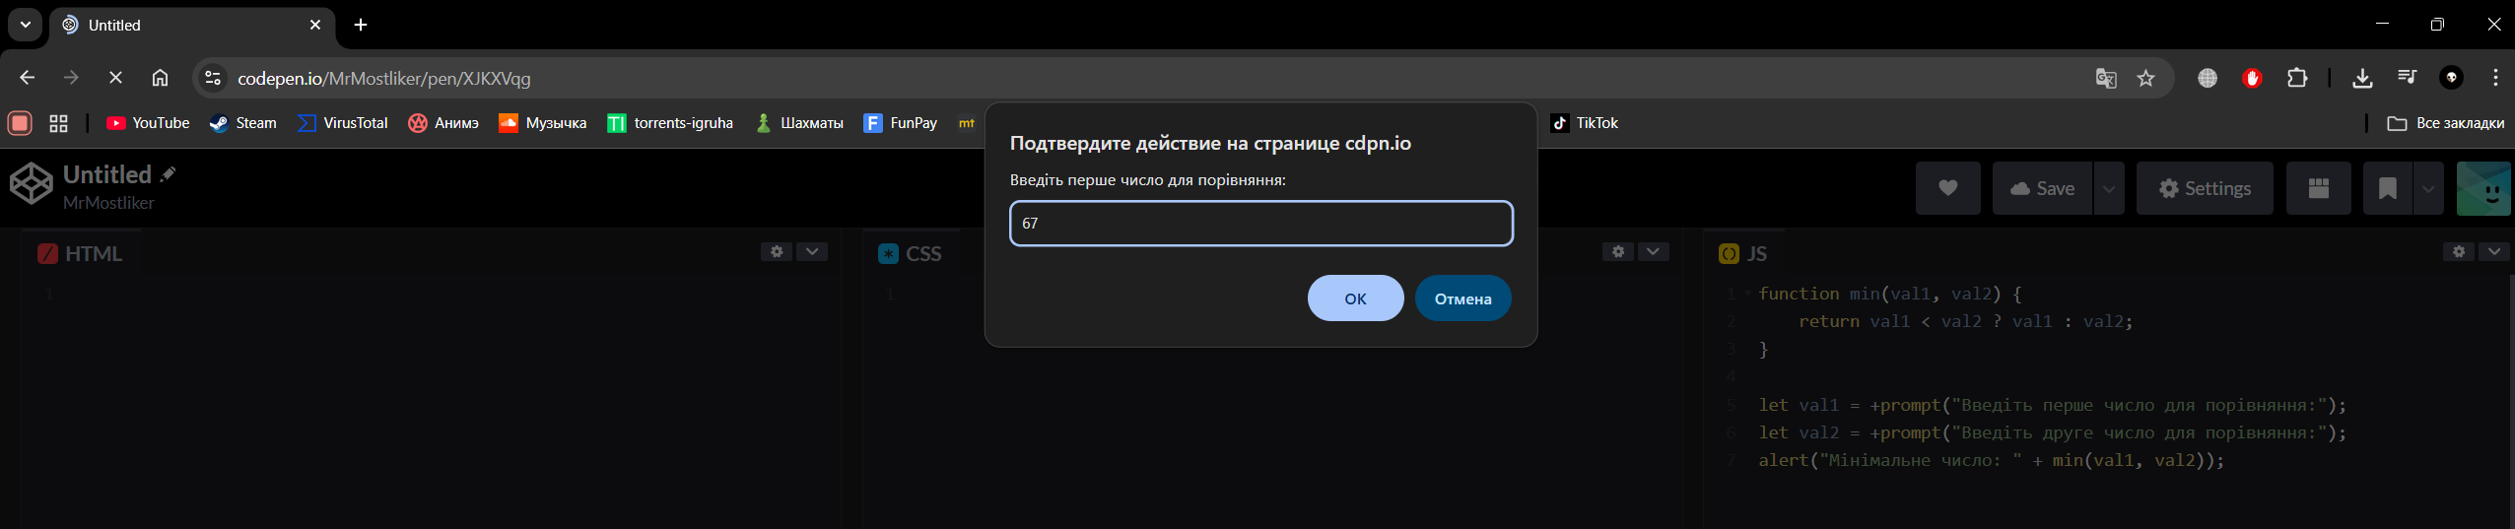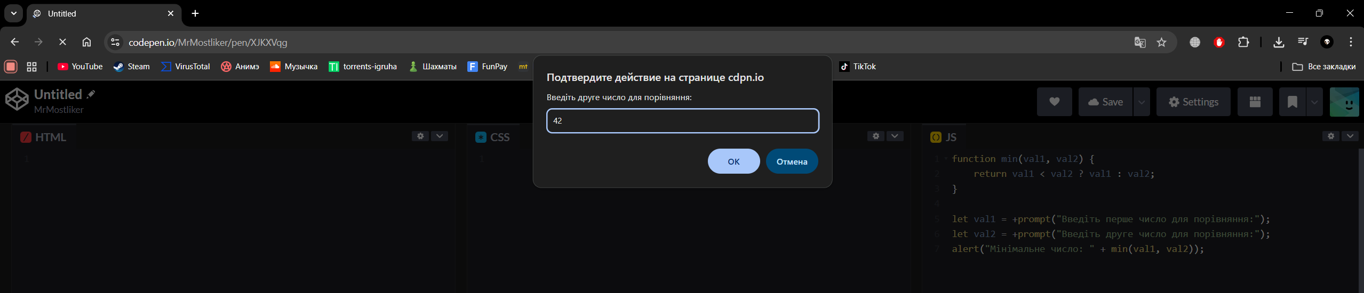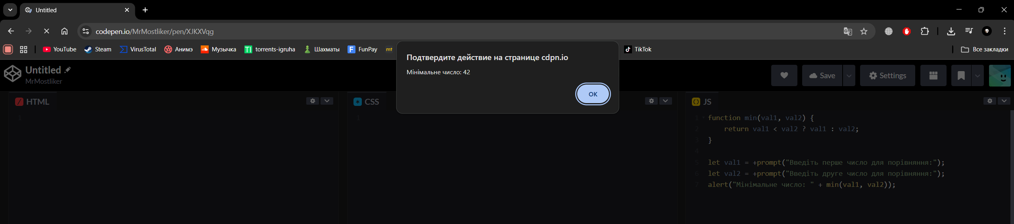

Завдання 8
Створити змінну «resultArray» (масив). Створити змінні «first» = 1, «second» = 2, «senseOfLife» = 42. За допомогою методу масива .push() додати в масив спочатку «first» потім «second». Після цього, за допомогою методу .unshift() додати змінну «senseOfLife». Вивести значення масиву на сторінку за допомогою функції document.write();
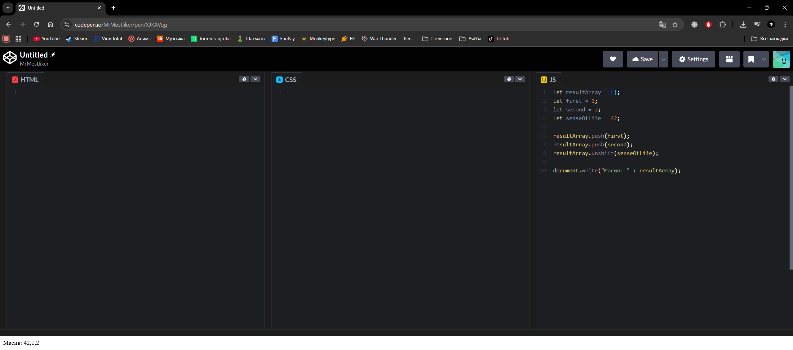

Завдання 9
Створити змінну «start» = 100 та пустий масив «result». Створити цикл, який заповнить масив «result» значеннями від 100 до 0 включно за допомогою декремента. Вивести значення масиву на сторінку за допомогою функції document.write().
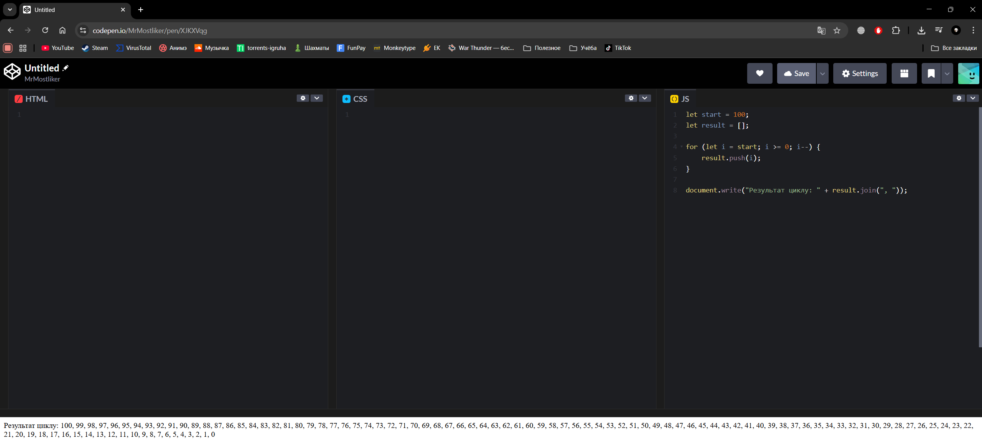

Завдання 10-11
Створити функцію з назвою isEven, яка буде приймати число і повертати булевий результат (True/False). True – число парне, False – число не парне. Для виконання нам знадобиться оператор залишок від ділення. Результат повернути за допомогою ключового слова "return". Вивести результат на сторінку за допомогою функції document.write().
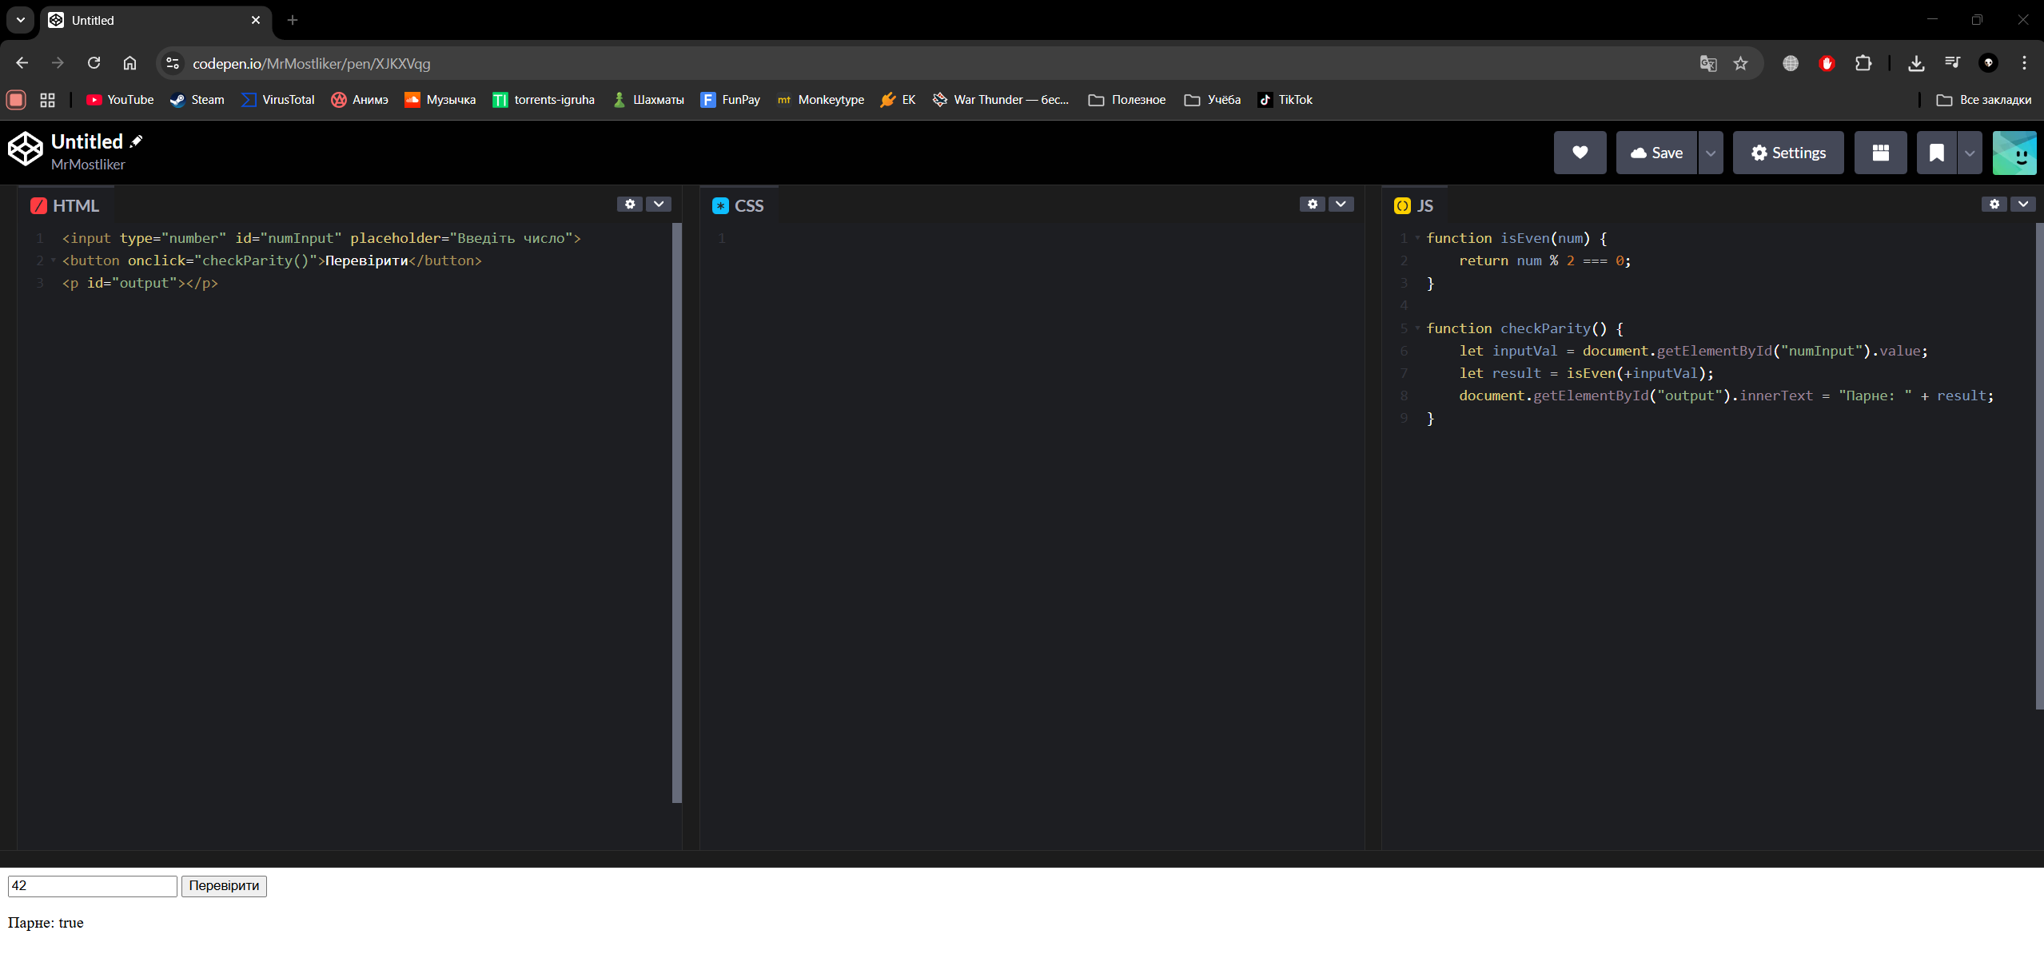

Завдання 12
Створити масив numbers з довільним числом елементів. Створити два пустих масива odd та even. Написати скрипт, який буде переносити числа з масиву numbers в odd, якщо вони не парні, або в масив even якщо вони парні. Результат виводити на веб-сторінку.
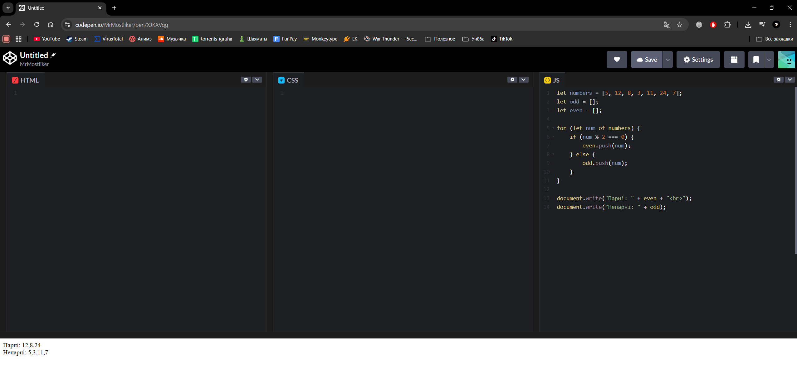

Завдання 13-14
Створити функцію – калькулятор. Функція приймає 3 параметра:
перший параметр типу Number,
другий парамерт типу Number,
третій параметр типу String, в якому передається значення операції. Значеннями операції можуть бути: «+», «-» , «*» і «/».
Функція повинна повернути результат виконаної операції за допомогою return.
Створити скрипт, який буде працювати як калькулятор з попереднього завдання. Параметри num1, num2, mark має задавати користувач через модальні вікна (prompt(title,default)) або через форму. Результат виконання має виводитись через alert() або на веб-сторінку.